
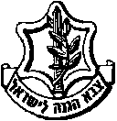
משרד הביטחון
סיור ביטחון לאומי ~ חברה וביטחון לאומי יהודה ושומרון

28+29 נובמבר 2018 ~ כ'+כא' כסלו תשע"ט ~ ימים רביעי וחמישי
"קום התהלך בארץ לאורכה ולרוחבה כי לך אתננה" (בראשית י"ג)

לוקחים אחריות ~ דרך, ערך, מורשת

תוכנית מסלול שומרון יום חמישי שומרון /29 נובמבר:
- 07:15 – ארוחת בוקר ופינוי חדרים.
- 08:00 – נסיעה לתל אל פול תצפית וסקירת שטח.
- 09:00 – נסיעה לשילה הקדומה.
- 09:45 – סיור מודרך במוזיאון ובאתר שילה הקדומה / כאן הכול מתחיל ~ מיצג בית הרואה.
- 11:00 – נסיעה להר כביר / אלון מורה.
- 11:45 – שיחה עם בני קצובר על עתיד ההתישבות היהודית.
- 12:45 – ביקור בגבעות עולם ושיחה עם אברי רן / מוביל קו התישבותי.
- 13:15 – נסיעה להר ברכה לארוחת צהריים.
- 14:00 – ארוחת צהרים במסעדת הר ברכה (בשרי, כשר) הסבר וטעימות על יקבי הר ברכה.
- 15:00 – גן לאומי הר גריזים תצפית וסקירה על קבר יוסף בשכם וסביבותה / מח"ט – מג"ד.
- 16:00 – ביקור במוזיאון השומרונים ושיחה על מנכל העדה יפת בן מנשה.
- 17:00 – נסיעה למרכז דרך כביש 5.

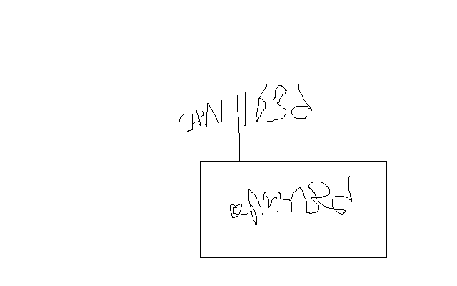

נצ"מ דימ' גדעון מור
ג - מ ידע

